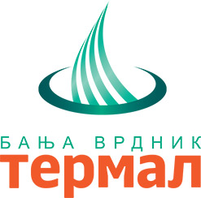
Специјална болница за рехабилитацију "Термал
22408 Врдник, ул. Карађорђева бр. 6
Тел/факс: 022/465-887,465-087
termal@ptt.rs
www.termal-vrdnik.com

На основу члана 95. Закона о спречавању корупције („Службени гласник РС”, бр. 35/2019, 88/2019, 11/2021 – аутентично тумачење, 94/2021 i 14/2022), члана 8. став 1. и 2. Упутства за израду и спровођење плана интегритета („Службени гласник РС”, бр. 145/20, 43/21 и 48/21), члана 21. Статута Специјалне болнице за рехабилитацију “Термал” Врдник и Пословника о раду Управног одбора Специјалне болнице за рехабилитацију „Термал“ Врдник, Управни одбор СБ “ТЕРМАЛ” Врдник на 45. седници одржаној електронским путем дана ______. године доноси

ОДЛУКУ О УСВАЈАЊУ ПРАВИЛНИКА О ПЛАНИРАЊУ ФИНАНСИРАЊА ДЕЛАТНОСТИ СПЕЦИЈАЛНЕ БОЛНИЦЕ ЗА РЕХАБИЛИТАЦИЈУ "ТЕРМАЛ" ВРДНИК

Усваја се Правилник о планирању финансирања делатности Специјалнe болницe за рехабилитацију „ТЕРМАЛ“ Врдник, у тексту који чини саставни део ове Одлуке.

Ова Одлука ступа на снагу даном доношења.

ПРЕДСЕДНИК УПРАВНОГ
ОДБОРА

_____________________________
Стеван Дебељачки

